**Manuel Technique et Utilisateur**

**Manuel Utilisateur**

1. Fonctionnalité Nouvelle Commande

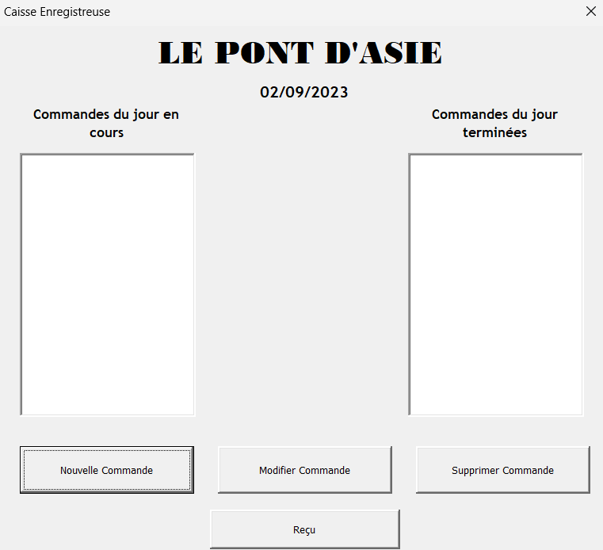

1. Cliquer sur le bouton Nouvelle Commande

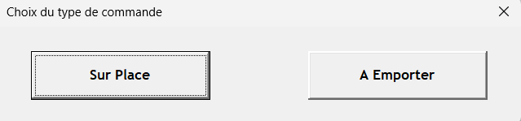

1. Cliquer sur le bouton qui correspond au type de la commande
2. La caisse enregistreuse s’ouvre
3. Fonctionnalité Modifier Commande

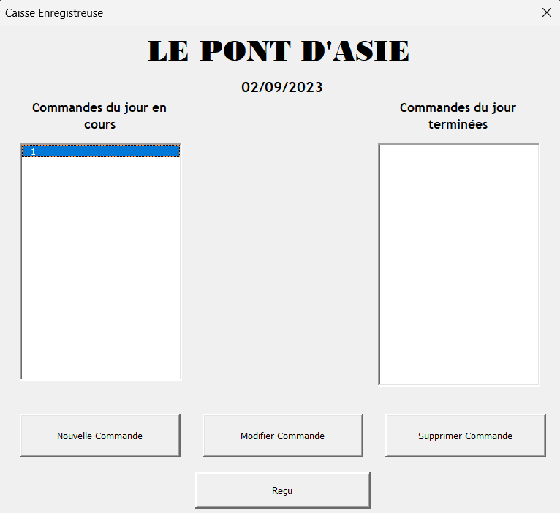

1. Cliquer sur la liste déroulante de commandes ouvertes pour sélectionner une commande à modifier puis cliquer sur le bouton Modifier Commande
2. La caisse enregistreuse s’ouvre
3. Fonctionnalité Supprimer Commande
4. Cliquer sur la liste déroulante de commandes ouvertes pour sélectionner une commande à supprimer puis cliquer sur le bouton Supprimer Commande
5. La commande est supprimée
6. Utilisation Caisse enregistreuse

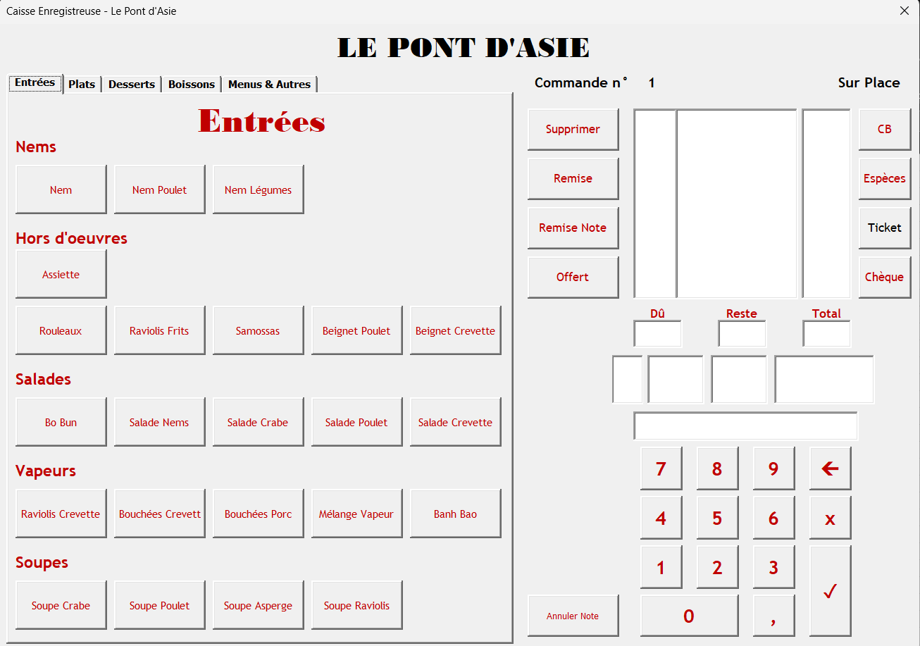

1. Sur la multipage, choisir la catégorie d’articles souhaitée et choisir les articles à rentrer dans la commande
2. Supprimer un article : sélectionner un article dans la liste déroulante à supprimer puis cliquer sur supprimer
3. Remise sur un article : sélectionner un article où appliquer la remise puis cliquer sur le bouton remise

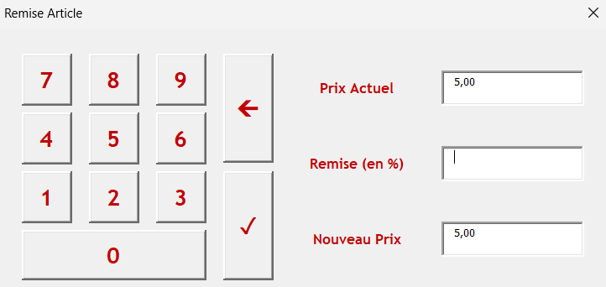

Utiliser le clavier pour rentrer la remise en %  
Cliquer sur le bouton valider pour appliquer la remise  
La remise de l’article est appliquée et la fenêtre remise est fermée, afin de retourner sur la caisse

1. Remise sur une note : Cliquer sur le bouton Remise Note

Utiliser le clavier pour rentrer la remise en %

Cliquer sur le boutn valider pour appliquer la remise

La remise de la note est appliquée et la fenêtre remise note est fermée, afin de retourner sur la caisse

**Manuel Technique**

Pour les boutons d’articles, j’utilise une fonction ajouterarticle qui prends en argument, les trois listes d’articles ainsi que les informations désirées, le nom, le prix et la quantité. Chaque élément est ajouté à la liste correspondante grâce aux arguments inscrits  
Pour la quantité différente de 1, j’applique une multiplication au prix.

Pour le bouton supprimer, je détecte d’abord si un des deux groupes de listes est sélectionné. Si un article est sélectionné, alors ça va chercher l’index de la sélection de la liste et supprimer la ligne, même chose pour le groupe de liste de paiement.

Les boutons de paiements sont les mêmes, lorsque je clique sur le bouton, alors la totalité de la commande sera réglée, si je sélectionne une valeur dans ma boîte de texte, ce prix sera réglé en carte bancaire.

Le bouton remise affiche l’interfaceRemise, on récupère le prix de l’article sélectionné. Le nouveau prix est le même que celui initial mais on applique un changement en temps réel lorsqu’une valeur est rentrée dans la boîte de texte remise. On applique pour cela une remise en %

Le bouton remise Note affiche la même interface que InterfaceRemise mais sous le nom InterfaceRemiseNote. Le total s’affiche cette fois et montre le nouveau total en temps réel. Le changement va également réaliser une boucle sur la ListBoxPrix de l’InterfaceNote et appliquer la remise sur tous les articles.

Le bouton Offert recherche l’index de la ligne sélectionnée et changer le prix à 0 pour la ListBoxPrix

Le bouton Annuler Note va détecter le numéro de commande affiché grâce au LabelNumero. Si le numéro de commande est en dessous de 20 alors c’est une commande sur place, selon le numéro, la feuille correspondante va être utilisée, donc on recherche le numéro de commande en explorant chaque ligne, puis en trouvant la date du jour correspondante, on supprime ensuite la ligne trouvée

Le Bouton Nouvelle Commande ouvre l’interfaceChoix, on a soit le choix de créer une commande sur place ou à emporter, la caisse enregistreuse s’ouvre et la commande va être affectée à la feuille de calcul correspondante

Le Bouton Supprimer Commande agit comme le bouton Annuler Note

Le Bouton Modifier Commande agit comme le bouton Annuler Note mais au lieu de supprimer, il va ouvrir la caisse enregistreuse avec les informations affichées sur la ligne de la commande.